UNIVERSIDAD TECNOLÓGICA DE PANAMÁ
FACULTAD DE INGENIERÍA ELÉCTRICA
CENTRO REGIONAL DE VERAGUAS
Año Académico | 2021 | Semestre: | I

DATOS DE LA ASIGNATURA
Asignatura: | Instalación y Mantenimiento de Sistemas Eléctricos
Código: | 0873 | Créditos: | 1 | Horas de Teóricas: | 0
Código Horario: | 2408 | Grupo: | 4IT131 | Horas de Laboratorio: | 3
Profesor: | Hermes E. Polanco J |  | Correo: | hermes.polanco@utp.ac.pa

DATOS DE LA ASIGNACIÓN
Tipo: | Actividad | N° | 1 | Título: | Seguridad y efectos fisiológicos de la corriente eléctrica.
Entrega: | 9 de agosto de 2021 |  |  |  | Valor: | 100 | Nota:
Nombre: Cédula:

MATERIAL DE REFERENCIA

Se utilizará el documento suministrado, el que se basa en la norma IEC TS 60479

1 - Se deberá confeccionar un mapa conceptual de los factores que afectan los efectos fisiológicos de la corriente eléctrica, tomando como referencia el documento adjunto.
2 – Confeccione el mapa conceptual con el software libre “CmapTools”, posteriormente lo transforma en formato PDF
3 - Debe incluir recomendaciones y conclusiones, estos aspectos serán evaluados. Debe enviar el mapa en formato PDF con el siguiente título: Nombre_Apellido.pdf a la carpeta titulada “Actividad 1” de la plataforma Micrsosoft Teams. Recuerde que la fecha límite de la entrega es el jueves 9 de agosto del 2021.

1 – Conceptos básicos de la seguridad eléctrica.
Siempre que se trabaja con herramientas eléctricas o circuitos eléctricos, existe un riesgo de peligros eléctricos, especialmente de descargas eléctricas. Todos podemos estar expuestos a estos peligros, en el hogar o en el trabajo. Los trabajadores están expuestos a más peligros porque los lugares de trabajo pueden estar llenos de herramientas y materiales, hay mucha actividad o están a la intemperie. El riesgo es mayor en el trabajo también porque en muchas ocupaciones se usan herramientas eléctricas.
Los trabajadores de oficios eléctricos deben prestar especial atención a los peligros relacionados con la electricidad porque trabajan con circuitos eléctricos. El contacto con el voltaje eléctrico puede ocasionar que la corriente fluya a través del cuerpo, lo cual resulta en descargas eléctricas y quemaduras. Esto puede provocar lesiones graves e incluso la muerte. Al usarse la electricidad como fuente de energía, no se tiene mucho en cuenta los peligros que puede acarrear.
Como la electricidad es parte normal de nuestras vidas, generalmente no tomamos las precauciones debidas.
En los accidentes de tipo eléctrico interviene una cantidad de energía que se transforma y se clasifica en:
• Accidentes inmediatos: cuando la energía se transforma directamente sobre las personas, causándole lesiones orgánicas y, por tanto, la electricidad es la causa directa del accidente.
• Accidentes mediatos: cuando la electricidad desencadena un proceso energético que da lugar a un accidente de otra naturaleza, siendo por tanto la corriente eléctrica la causa indirecta.
Los accidentes eléctricos no son demasiado frecuentes, pero generalmente son de gran gravedad, por lo que las medidas de prevención y protección deben extremarse de forma permanente.
Las descargas eléctricas se reciben cuando la corriente eléctrica pasa a través del cuerpo. Esto puede ocurrir en situaciones diferentes. Siempre que dos cables tengan diferente voltaje, la corriente pasará entre ellos si están conectados. Su cuerpo puede conectar los cables si los toca a ambos al mismo tiempo. La corriente pasará a través de
su cuerpo.
En la mayoría de las instalaciones de cableado eléctrico de viviendas, los cables negros y los rojos son de 120 voltios. Los cables blancos son de 0 voltios porque están conectados a tierra. La conexión a tierra generalmente se realiza a través de una toma de tierra conductora enterrada en el suelo. La conexión también se puede hacer a través de una tubería metálica de agua enterrada. Si entra en contacto con un cable negro activado (y también está en contacto con un cable blanco neutral) la corriente pasará a través de su cuerpo y recibirá una descarga eléctrica.
Si entra en contacto con un cable con corriente o con cualquier componente con corriente de un dispositivo eléctrico activado (y también está en contacto con cualquier objeto puesto a tierra), recibirá una descarga. Las cañerías están generalmente puestas a tierra. Las cajas eléctricas metálicas y los conductores están puestos a tierra.
El riesgo de recibir una descarga es mayor si está parado sobre una superficie con agua, pero la ropa mojada, los altos niveles de humedad y la transpiración también aumentan su probabilidad de electrocución.
También existe una posibilidad de electrocución, aun cuando el ambiente esté seco.
Incluso puede recibir una descarga cuando no esté en contacto con una conexión eléctrica puesta a tierra. El contacto con los dos cables con corriente de un cable de 240 voltios producirá una descarga. También puede recibir una descarga proveniente de componentes eléctricos que no estén puestos a tierra correctamente. Incluso el contacto con otra persona que esté recibiendo una descarga eléctrica puede causar una descarga
Casos de análisis:
Un técnico electricista de 30 años de edad estaba ayudando a un empleado de servicio de una compañía a probar la unidad reguladora de voltaje en una nueva planta de laminación. Mientras el técnico electricista fue a buscar el manual de servicio del equipo, el empleado de servicio abrió la tapa del panel del armario de mando del regulador de voltaje como preparación para rastrear el cableado problemático de bajo voltaje (los cables no estaban codificados por color). A continuación, el empleado se subió a un armario cercano para poder ver los cables. El técnico regresó y comenzó a trabajar dentro del armario de mando, cerca de los conductores eléctricos con corriente y expuestos. El técnico halaba los cables de bajo voltaje mientras el empleado de servicio trataba de identificarlos desde arriba. De repente, el empleado escuchó sonidos de gorgoteo y miró para descubrir a la víctima sacudiéndose como si hubiera recibido una descarga. Diez minutos más tarde, se le practicó reanimación cardiopulmonar (RCP). Casi 2 horas después se dictaminó la muerte de la víctima debido al contacto con un conductor eléctrico activado.
Para prevenir incidentes como este, los empleadores deben tomar las medidas siguientes:
• Crear reglas y procedimientos adecuados para acceder a los armarios de mando eléctricos sin lastimarse.
• Asegurarse de que todos los empleados sepan cuán importante es cortar la corriente (apagar) de los sistemas eléctricos antes de realizar reparaciones.
• Identificar los cables de los equipos reguladores de voltaje por código de color.
• Capacitar y entrenar a los trabajadores en técnicas de reanimación cardiopulmonar (RCP).

Un empleado de mantenimiento recorrió una distancia de 12 pies sobre la superficie del suelo en un elevador motorizado, para ocuparse de una instalación para iluminación de 277 voltios. El empleado no desconectó el suministro de energía de las luces. Quitó el fusible de línea del cable negro, porque pensó que era el cable con corriente o "vivo". Pero, debido a un error de instalación, el cable "vivo" era en realidad el de color blanco y no el negro. El cable negro era neutral. Comenzó a pelar el cable blanco con la mano derecha utilizando una pinza para pelar cables. La electricidad pasó del cable blanco con corriente a la pinza, luego a la mano y el cuerpo y, finalmente, hizo tierra a través del dedo índice de la mano izquierda. Una compañera de trabajo escuchó el ruido y vio a la víctima tendida boca arriba sobre el elevador, inmediatamente llamó a otro compañero, quien bajó la plataforma. Se practicó reanimación cardiopulmonar, pero no pudieron salvar al empleado de mantenimiento y fue declarado muerto en el lugar de los hechos.
Puede prevenir lesiones y muertes si recuerda lo siguiente:
• Si está trabajando en un circuito eléctrico, haga una prueba para asegurarse de que el circuito no tiene corriente (apagado).
• Nunca intente manipular cables o conductores sin tener primero la absoluta seguridad de que el suministro eléctrico está apagado.
• Asegúrese de bloquear e identificar con etiquetas los circuitos para que no se puedan reactivar.
• Siempre actúe como si el conductor fuera peligroso.

Efectos Fisiológicos de la corriente eléctrica
La corriente eléctrica a su paso por el cuerpo humano produce diversos efectos que pueden provocar lesiones físicas (quemaduras, contracciones musculares, dificultades respiratorias, paros cardiacos, caídas, etc.) hasta el fallecimiento por fibrilación ventricular. Entre los efectos que produce la corriente eléctrica se distinguen:
- Asfixia: si el centro nervioso que regula la respiración se ve afectado por la corriente, puede llegar a producirse un paro respiratorio.
- Fibrilación ventricular: movimiento arrítmico del corazón que puede ocasionar el fallecimiento de la persona.
- Tetanización: movimiento incontrolado de los músculos debido a la acción de la corriente eléctrica, con pérdida de control generalmente en brazos y piernas
- Electrización: la persona forma parte del circuito eléctrico, circulando la corriente por el cuerpo. Como mínimo se presenta un punto de entrada y otro de salida de la corriente.
- Electrocución: fallecimiento debido a la acción de la corriente en el cuerpo humano.

    - Análisis de la norma I EC TS 60479
La serie de publicaciones IEC 60479 en sus partes 1, 2 y 3 trata de la influencia y los efectos del paso de la corriente eléctrica en el cuerpo humano y en el cuerpo de los animales domésticos, es decir, trata del choque eléctrico, que es el efecto fisiológico o patológico causado por el paso de esa corriente en el organismo humano o animal.
Para un camino de la corriente eléctrica dado a través del cuerpo humano, el peligro para las personas depende principalmente de la magnitud y duración del flujo de corriente. Sin embargo, las zonas tiempo / corriente especificadas en la norma, en muchos casos, no son directamente aplicables en la práctica para diseñar medidas de protección contra descargas eléctricas. El criterio necesario es el límite admisible de voltaje táctil (es decir, el producto de la corriente a través del cuerpo llamado corriente táctil y la impedancia corporal) en función del tiempo. La relación entre corriente y voltaje no es lineal, porque la impedancia del cuerpo humano varía con el voltaje táctil y los datos sobre esta relación se requieren. Las diferentes partes del cuerpo humano (como la piel, sangre, músculos, otros tejidos y articulaciones) presentan a la corriente eléctrica cierta impedancia compuesta de componentes resistivos y capacitivos.
Los valores de la impedancia corporal dependen de varios factores, tales como: trayectoria de la corriente, tensión de contacto, duración del flujo de corriente, frecuencia, grado de humedad de la piel, área superficial de contacto, presión ejercida y temperatura.
Los valores de impedancia indicados en esta norma técnica resultan de un examen minucioso de los resultados experimentales disponibles a partir de mediciones realizadas principalmente en cadáveres y en algunas personas vivas.
El conocimiento de los efectos de la corriente alterna se basa principalmente en los hallazgos relacionados con efectos de corriente a frecuencias de 50 Hz o 60 Hz, que son los más comunes en instalaciones eléctricas, sin embargo, los valores dados se consideran aplicables en el rango de frecuencia de 15 Hz a 100 Hz, los valores de umbral en los límites de este rango son más altos que los de 50 Hz o 60 Hz. Principalmente el riesgo de fibrilación ventricular se considera el principal mecanismo de muerte de accidentes eléctricos fatales.
Los accidentes con corriente continua son mucho menos frecuentes de lo que se esperaría del número de aplicaciones en d.c., y los accidentes eléctricos fatales ocurren solo bajo condiciones muy desfavorables condiciones, por ejemplo, en minas. Esto se debe en parte al hecho que, con corriente continua, soltar las piezas agarradas es menos difícil y para duraciones de choque más largas que el período de ciclo cardíaco, el umbral de fibrilación ventricular es considerablemente más alto que para corriente alterna.
Términos y definiciones
Para los fines de esta norma, se aplican los siguientes términos y definiciones.
Corriente longitudinal: corriente que fluye longitudinalmente a través del tronco del cuerpo humano, como de manos a pies.
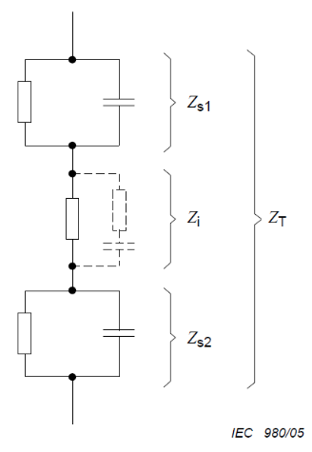
Corriente transversal: corriente que fluye a través del tronco del cuerpo humano, como de mano en mano
Impedancia interna del cuerpo humano (Zi): impedancia entre dos electrodos en contacto con dos partes del cuerpo humano, omitiendo la impedancia de la piel.
Impedancia de la piel (Zs): impedancia entre un electrodo en la piel y los tejidos conductores debajo.
Impedancia total del cuerpo humano (Z_{T}): suma vectorial de la impedancia interna y las impedancias de la piel (ver Figura 1)

Figura 1, Impedancias del cuerpo humano
Resistencia inicial del cuerpo humano (R₀): resistencia que limita el valor pico de la corriente en el momento en que se produce la tensión de contacto
Condición seca: condición de la piel de una superficie de contacto con respecto a la humedad, de una persona viva, estando en reposo en condiciones ambientales interiores normales.
Condición mojada por agua: condición de la piel de una superficie de contacto expuesta durante 1 minuto al agua del suministro público (resistividad promedio ρ = 3500 Ωcm, pH = 7 a 9)
Condición de agua salada: condición de la piel de una superficie de contacto expuesta durante 1 minuto a una solución al 3% de NaCl en agua (resistividad promedio ρ = 30 Ωcm, pH = 7 a 9)
NOTA Se supone que la condición húmeda de agua salada simula la condición de la piel de una persona que suda o una persona después de la inmersión en agua de mar. Se necesitan más investigaciones.
Factor de desviación (FD): impedancia corporal total Z_{T} para un rango percentil dado de una población, dividida por la impedancia total del cuerpo, Z_{T} para un rango percentil del 50% de una población a un voltaje de contacto dado
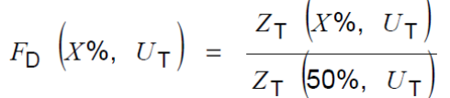
Efectos de la corriente alterna sinusoidal en el rango de 15 Hz a 100 Hz
Umbral de percepción: Valor mínimo de la corriente táctil que causa cualquier sensación para la persona a través de la cual está fluyendo.
Umbral de reacción: Valor mínimo de la corriente táctil que causa contracción muscular involuntaria
Umbral de soltar: valor máximo de corriente táctil al que una persona que sostiene electrodos puede soltarse de los electrodos.
Umbral de fibrilación ventricular: Valor mínimo de la corriente táctil a través del cuerpo que causa fibrilación ventricular
Factor de corriente cardíaca (F): relaciona la intensidad del campo eléctrico (densidad de corriente) en el corazón para una ruta de corriente dada a la intensidad del campo eléctrico (densidad de corriente) en el corazón para una corriente táctil de igual magnitud, que fluye de la mano izquierda a los pies.
NOTA En el corazón, la densidad de corriente es proporcional a la intensidad del campo eléctrico.
Periodo vulnerable: Parte relativamente pequeña del ciclo cardíaco durante el cual las fibras del corazón están en un el estado de excitabilidad no homogéneo y la fibrilación ventricular se producen si están excitadas por una corriente eléctrica de magnitud suficiente.
NOTA El período vulnerable corresponde a la primera parte de la onda T en el electrocardiograma que es aproximadamente el 10% del ciclo cardíaco (ver Figuras 17 y 18).
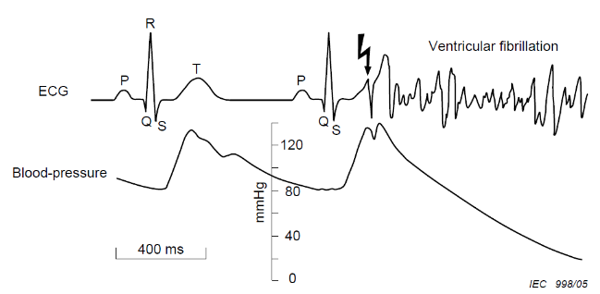
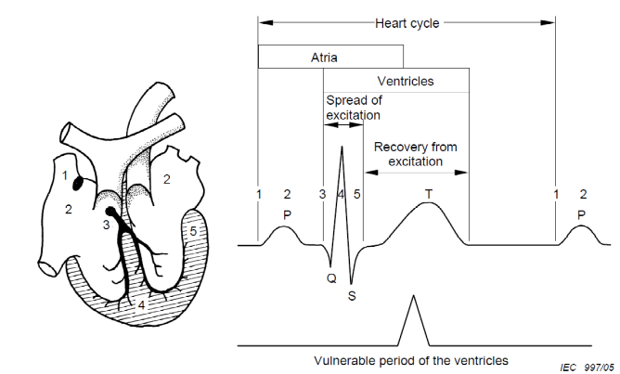

Figura 17 - Ocurrencia del período vulnerable de los Figura 18 - Disparo de fibrilación ventricular en el período
ventrículos durante el ciclo cardíaco vulnerable - Efectos sobre el electrocardiograma
(ECG) y presión arterial

1.2 - Efectos de la corriente continua: resistencia total del cuerpo, RT es la suma de la resistencia interna del cuerpo humano y las resistencias de la piel.
Factor de equivalencia d.c./a.c. (k): relación de corriente continua a su valor equivalente r.m.s. de corriente alterna que tiene la misma probabilidad de inducir fibrilación ventricular
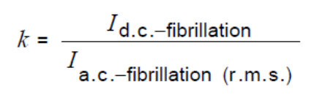
NOTA Como ejemplo para duraciones de choque más largas que el período de un ciclo cardíaco y 50% de probabilidad de fibrilación ventricular, el factor de equivalencia durante 10 s es aproximadamente: (encuentre el factor k)
Para calcular esta relación, se requiere revisar las figuras 20 y 22, con las tablas que las explican.

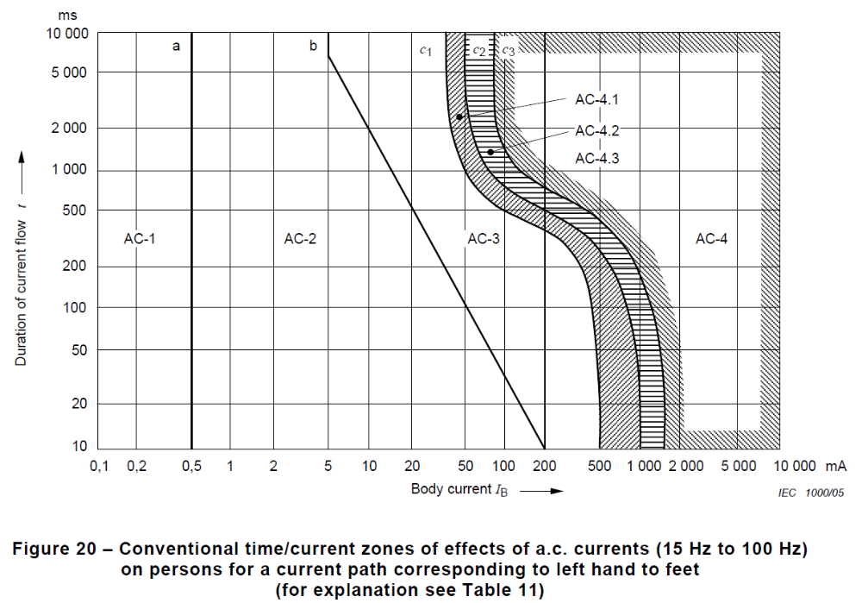
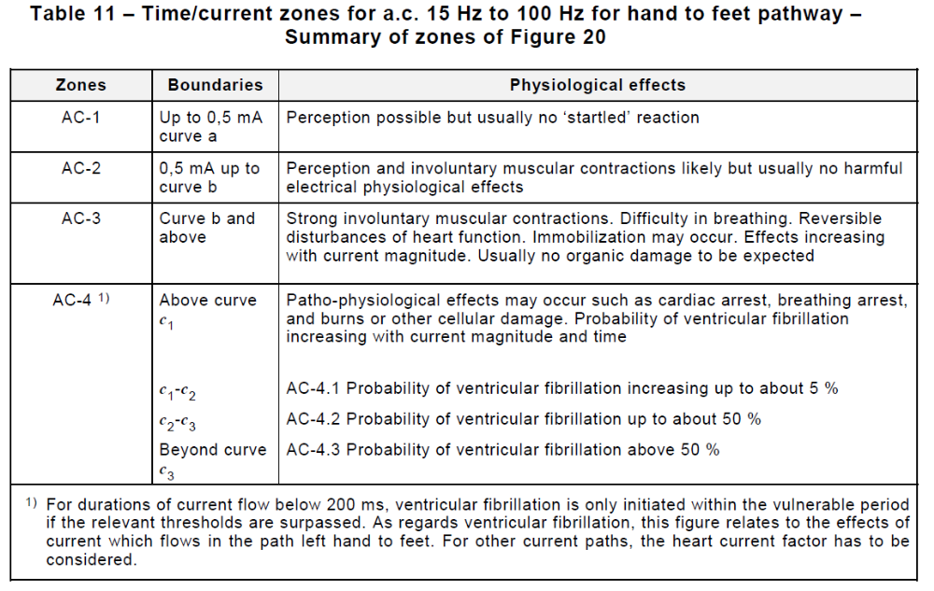
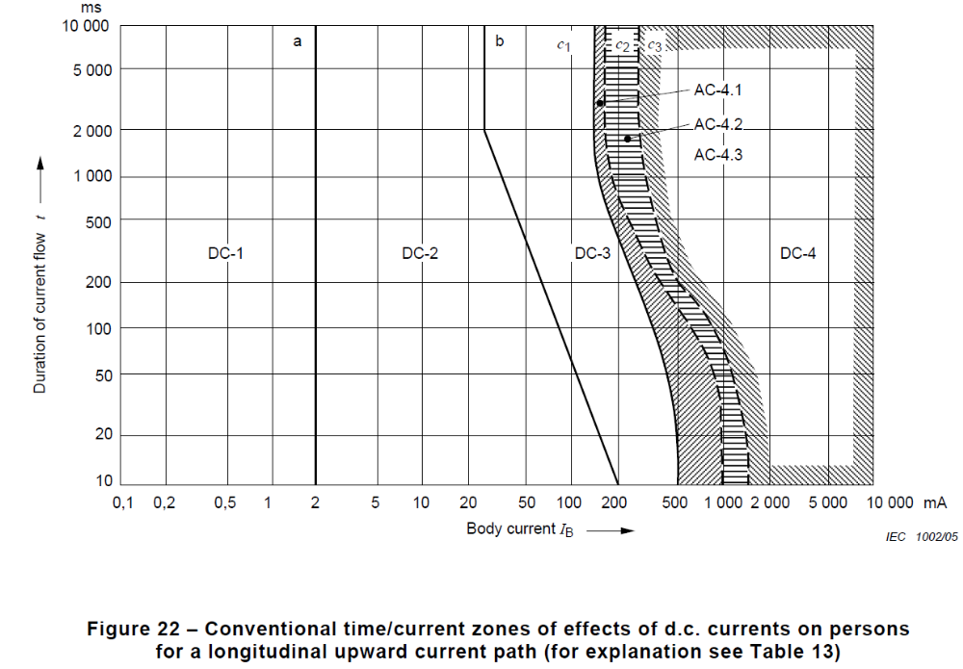
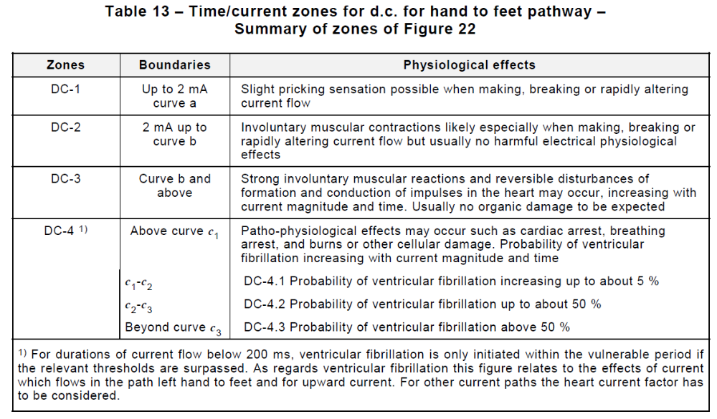

Corriente ascendente: corriente de contacto directo a través del cuerpo humano para el cual los pies representan la polaridad positiva.
Corriente descendente: corriente de contacto directo a través del cuerpo humano para el cual los pies representan la polaridad negativa
1.3 - Impedancia eléctrica del cuerpo humano
Los valores de la impedancia corporal dependen de varios factores y, en particular, de la trayectoria de la corriente, la tensión de contacto, duración del flujo de corriente, frecuencia, grado de humedad de la piel, superficie de contacto, presión ejercida y temperatura.
Un diagrama esquemático para la impedancia del cuerpo humano se muestra en la Figura 1.
Impedancia interna del cuerpo humano (Zi): La impedancia interna del cuerpo humano puede considerarse principalmente resistiva. Su valor depende principalmente de la trayectoria de la corriente y, en menor medida, de la superficie de contacto.
NOTA 1 Las mediciones indican que existe un pequeño componente capacitivo (líneas discontinuas en la Figura 1).
La Figura 2 muestra la impedancia interna del cuerpo humano para sus diferentes partes expresadas como porcentajes relativos al camino de pies a mano.
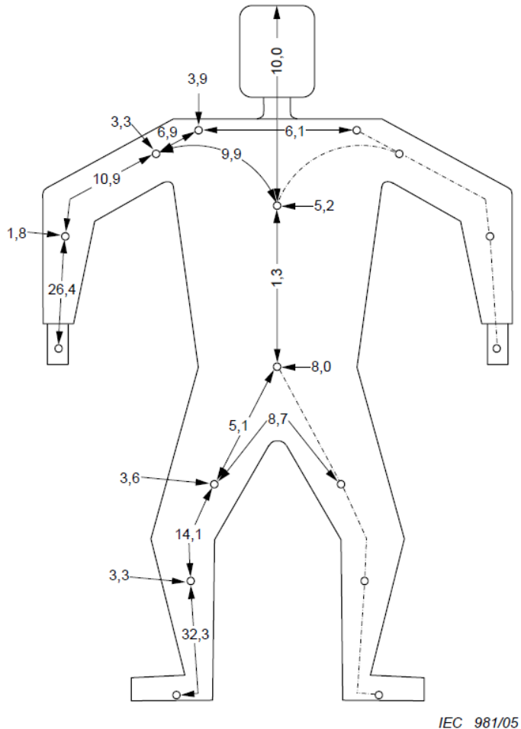
Figura 2 - Impedancias parciales internas Zip del cuerpo humano

Los números indican el porcentaje de la impedancia interna del cuerpo humano para la parte del cuerpo en cuestión, en relación con el camino de pies a manos.
NOTA Para calcular la impedancia total del cuerpo Z_{T} para una ruta de corriente dada, las impedancias parciales internas Zip para todas las partes del cuerpo de la trayectoria de corriente, se deben sumar, así como las impedancias de la piel de las superficies de contacto. Los números fuera del cuerpo muestran partes internas de la impedancia que se agregarán al total, cuando la corriente entra en ese punto.

Para las trayectorias de corriente de mano a mano o de pies a manos, las impedancias se encuentran principalmente en extremidades (brazos y piernas).

Impedancia de la piel (Zs)
La impedancia de la piel puede considerarse como una red de resistencias y capacitancias. Su estructura está compuesta por una capa semi-aislante y pequeños elementos conductores (poros). La impedancia de la piel cae cuando aumenta la corriente.
El valor de la impedancia de la piel depende del voltaje, la frecuencia, la duración del flujo de corriente, superficie de contacto, presión de contacto, grado de humedad de la piel, temperatura y tipo de piel.
Para voltajes de contacto más bajos, el valor de la impedancia de la piel varía ampliamente, incluso para una persona, con la superficie de contacto y condición (seca, húmeda, transpiración), temperatura, rápida respiración, etc. Para voltajes de contacto más altos, la impedancia de la piel disminuye considerablemente y se vuelve insignificante cuando la piel se rompe.
En cuanto a la influencia de la frecuencia, la impedancia de la piel disminuye cuando la frecuencia aumenta
Impedancia total del cuerpo humano (Z_{T})
La impedancia total del cuerpo humano consiste en componentes resistivos y capacitivos, para voltajes de contacto más bajos, hay variaciones considerables en la impedancia de la piel Z_{S} la impedancia total del cuerpo humano Z_{T} también varía ampliamente. Para mayores voltajes de contacto, la impedancia total depende cada vez menos de la impedancia de la piel y su valor se aproxima al de la impedancia interna Zi. Ver Figuras 4 a 9.
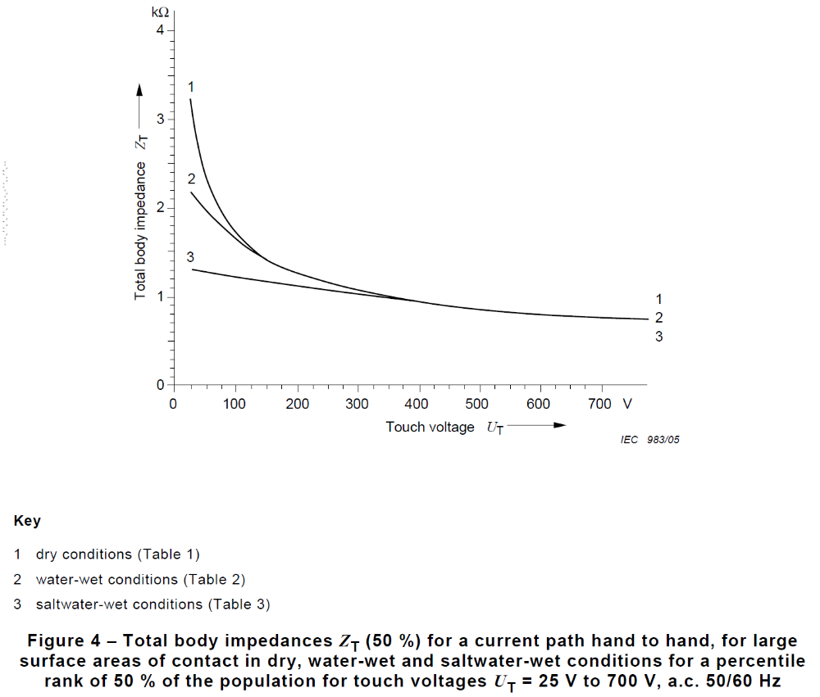
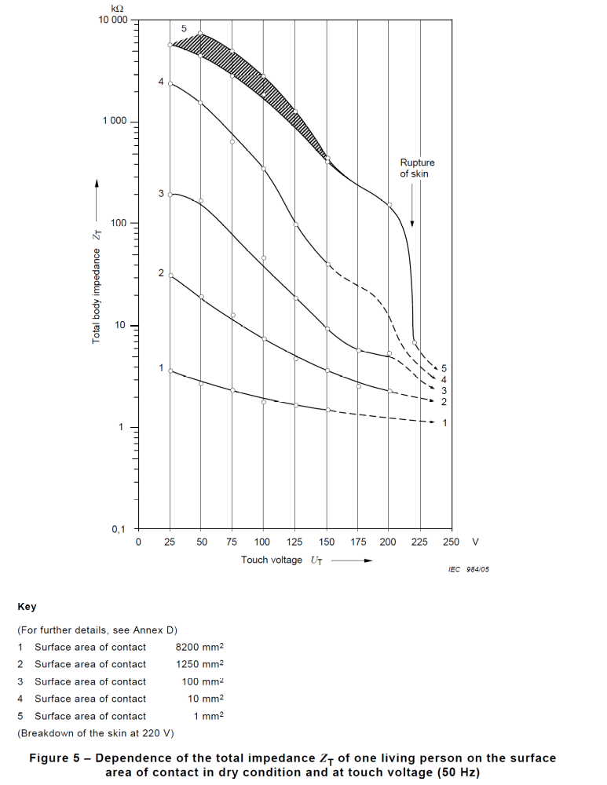
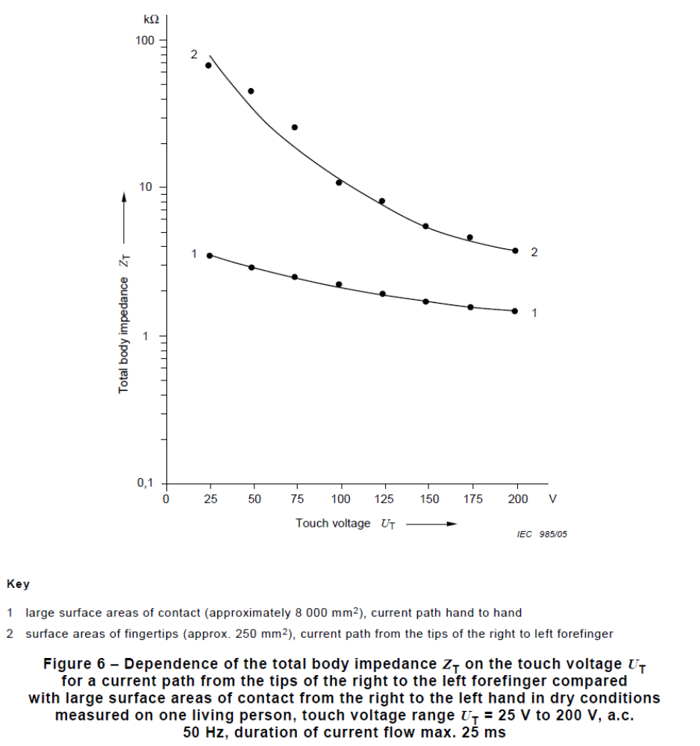
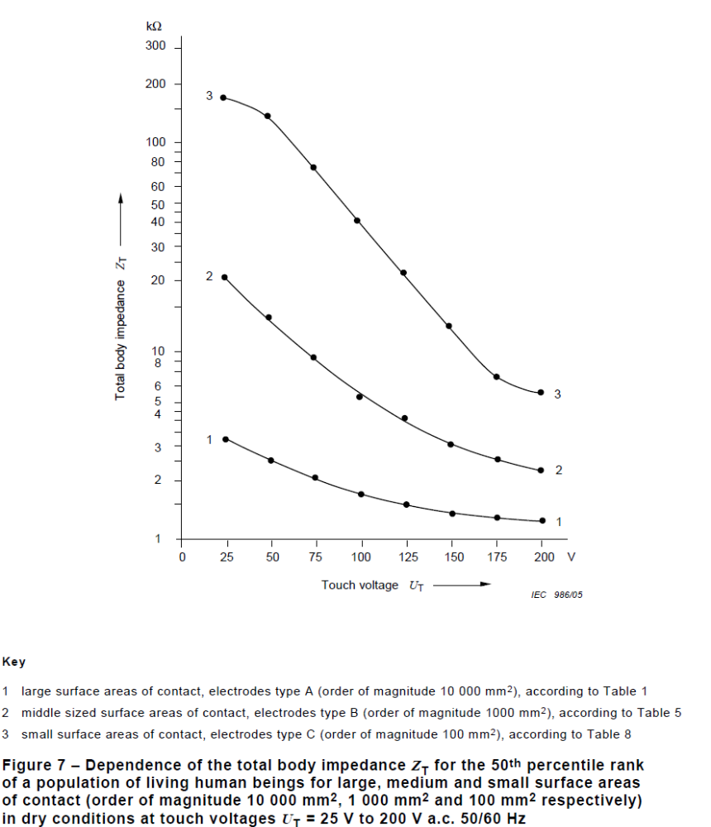
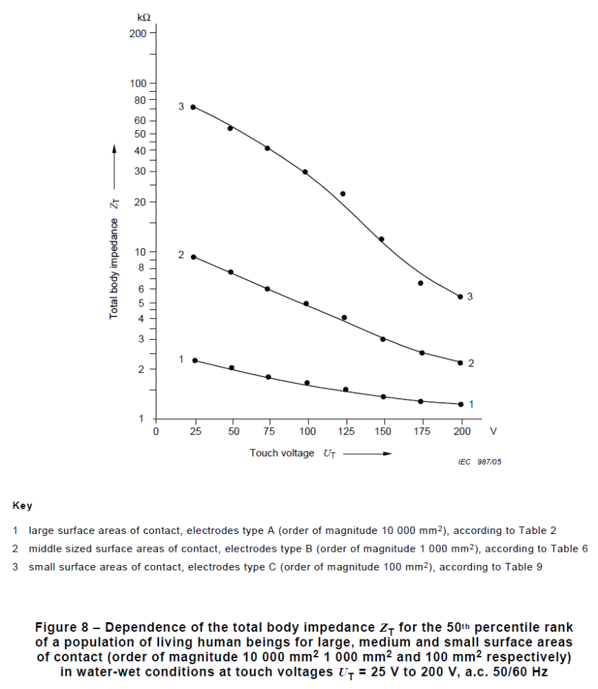
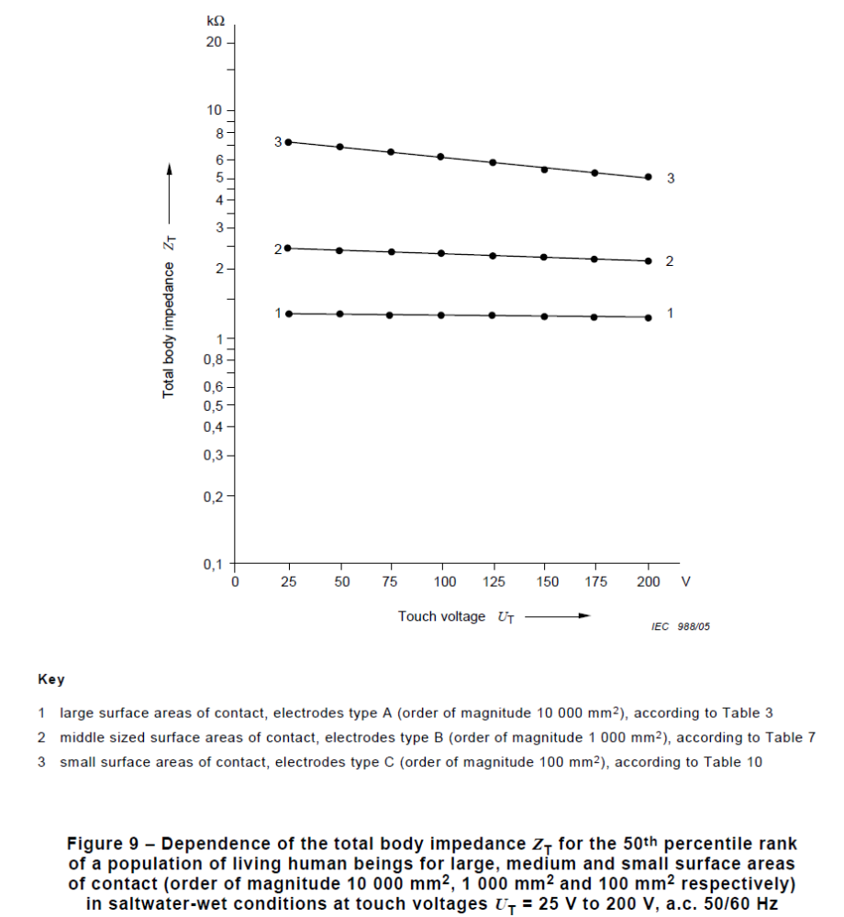
En cuanto a la influencia de la frecuencia, teniendo en cuenta la dependencia de la frecuencia de la impedancia de la piel, la impedancia total del cuerpo humano es mayor para corriente continua y disminuye cuando aumenta la frecuencia.
Factores que afectan la resistencia inicial del cuerpo humano (R₀)
En el momento en que ocurre el voltaje de contacto, las capacitancias en el cuerpo humano no son cargadas. Por lo tanto, las impedancias de la piel Z_{S1} y Z_{S2} son insignificantes y la resistencia inicial R₀ es aproximadamente igual a la impedancia interna del cuerpo humano Zi (ver Figura 1). La resistencia inicial R₀ depende principalmente de la trayectoria de la corriente y, en menor medida, de la superficie del área de contacto.
La resistencia inicial R₀ limita los picos de corriente de impulsos cortos.
Valores de la impedancia total del cuerpo humano (Z_{T})
La dependencia de la impedancia corporal total Z_{T} para el rango del percentil 50 de una población de seres humanos vivos para grandes, medianas y pequeñas superficies de contacto (orden de magnitud 10 000 mm², 1 000 mm² y 100 mm² respectivamente) en condiciones en seco, mojado con agua y con agua salada con voltajes de contacto U_{T} = 25 V a.c. a 200 V a.c. se muestra en las Figuras 7, 8 y 9.
Corriente alterna sinusoidal a 50/60 Hz para grandes superficies de contacto Los valores de las impedancias corporales totales en las Tablas 1, 2 y 3 son válidos para seres humanos vivos seres y un camino actual mano a mano para grandes superficies de contacto (orden de magnitud 10 000 mm²) en condiciones secas (Tabla 1), húmedas con agua (Tabla 2) y con agua salada (Tabla 3).
El rango de las impedancias totales del cuerpo para voltajes de contacto de hasta 700 V para grandes superficies de contacto en condiciones secas, mojadas con agua y agua salada para un rango de percentil del 50% de la población se presenta en la Figura 4.
Los valores para las tablas 1, 2 y 3 representan el mejor conocimiento sobre las impedancias corporales totales Z_{T} para adultos vivos. En el conocimiento actualmente disponible, la impedancia corporal total Z_{T} para niños se espera que los sean algo más altas, pero del mismo orden de magnitud.
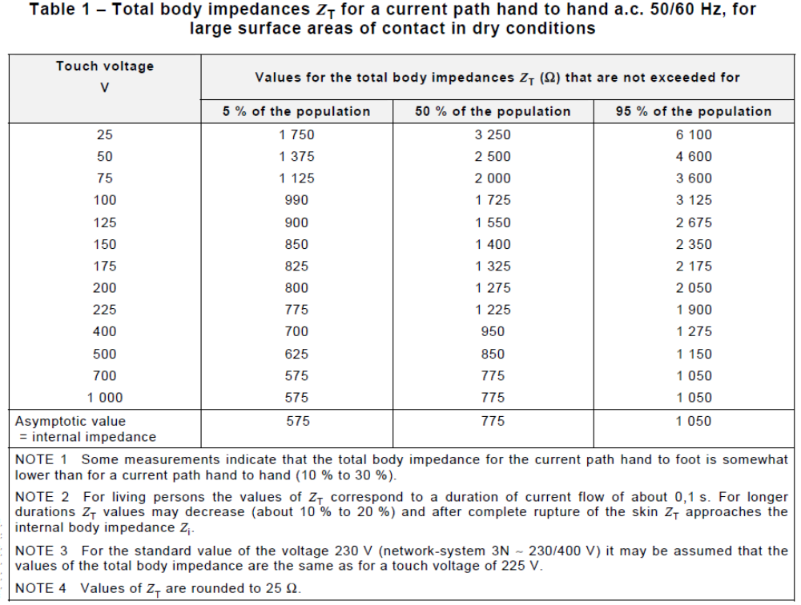
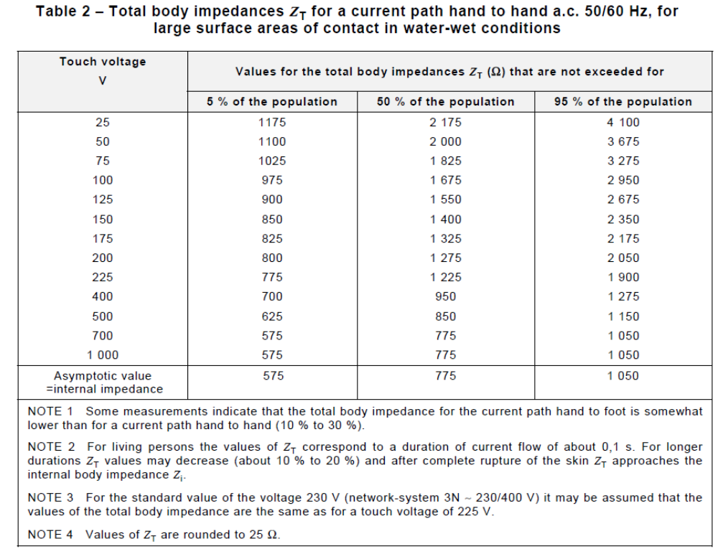
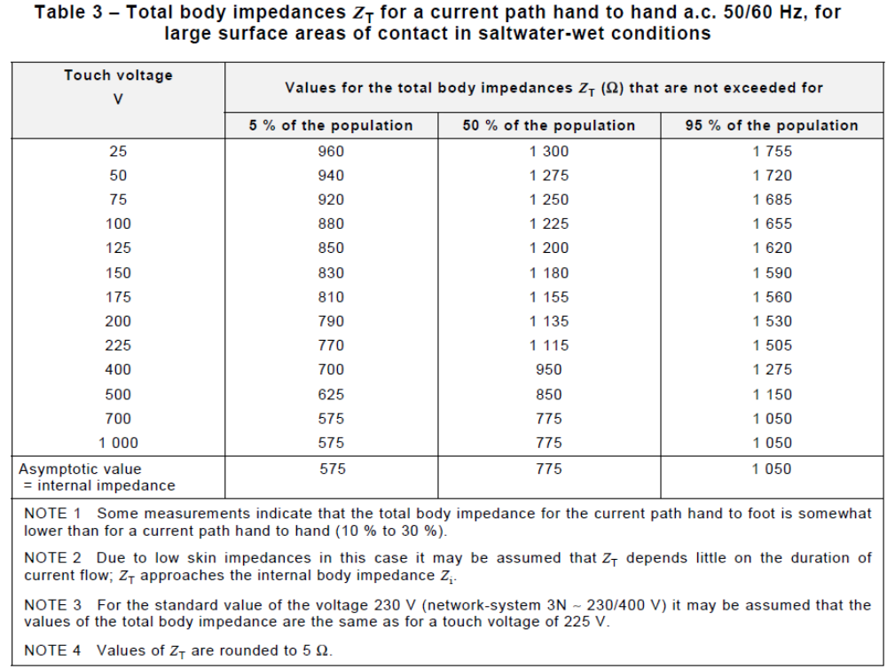
Los valores indicados en las Tablas 1 a 3 se han derivado de mediciones realizadas en cadáveres y personas vivas (adultos, hombres y mujeres) como se describe en el Anexo A. A voltajes superiores a aproximadamente 125 V para condiciones de humedad del agua y 400 V para agua salada condiciones los valores para la impedancia corporal total son los mismos que para condiciones secas (ver Figura 4).
Corriente alterna sinusoidal 50/60 Hz para áreas de superficie media y pequeña de contacto: El valor de la impedancia interna del cuerpo Zi y de la resistencia corporal inicial R₀ dependerá solo en pequeña medida de las superficies de contacto, sin embargo, cuando la superficie de contacto es muy pequeña, del orden de unos pocos milímetros cuadrados, los valores se incrementan.
Después de que la piel se haya roto (para voltajes de contacto superiores a aproximadamente 100 V y después de duraciones más largas del flujo de corriente), la impedancia total del cuerpo Z_{T} se aproxima a los valores de la impedancia interna Zi y depende solo en pequeña medida de la superficie de contacto y su condición de humedad.
Corriente alterna sinusoidal con frecuencias de hasta 20 kHz
Los valores de la impedancia corporal total para 50/60 Hz disminuyen a frecuencias más altas debido a La influencia de las capacidades de la piel y se acercan, para frecuencias superiores a 5 kHz, a la impedancia interna del cuerpo Zi.
Las mediciones de la impedancia corporal total con frecuencias de hasta 20 kHz para voltajes de contacto de 10 V y 25 V se describen en el Anexo B.
La Figura 10 muestra la dependencia de la frecuencia de la impedancia total del cuerpo Z_{T} para una ruta de corriente mano a mano y grandes superficies de contacto para una tensión de contacto de 10 V y frecuencias de 25 Hz a 20 kHz.
La Figura 11 muestra la dependencia de la frecuencia de la impedancia total del cuerpo Z_{T} para una ruta de corriente mano a mano y grandes superficies de contacto para una tensión de contacto de 25 V y frecuencias de 25 Hz a 2 kHz. De los resultados, se han derivado curvas que dan la dependencia de la impedancia corporal total Z_{T} de una población para el rango del percentil 50 para voltajes de contacto de 10 V a 1000 V y un rango de frecuencia de 50 Hz a 2 kHz para una ruta de corriente mano o mano a pie para grandes superficies de contacto en condiciones secas. Se muestran las curvas en la figura 12. NOTA No se han realizado mediciones en condiciones de la piel mojada con agua y agua salada.
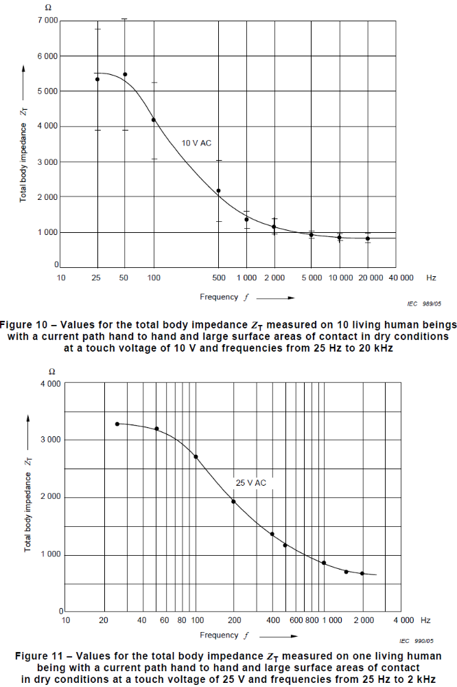
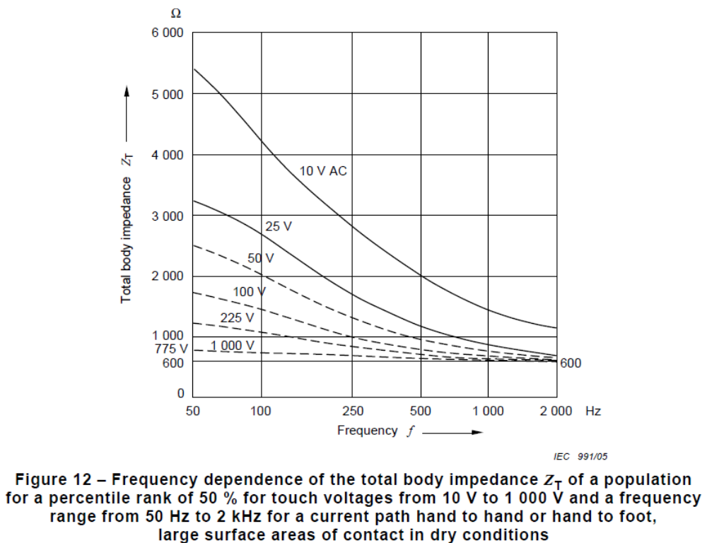
Corriente continua
La resistencia total del cuerpo R_{T} para corriente continua es mayor que la impedancia total del cuerpo Z_{T} para corriente alterna para tensiones táctiles de hasta aproximadamente 200 V debido al efecto de bloqueo de las capacidades de la piel humana. NOTA No se han realizado mediciones en condiciones de la piel mojada con agua y agua salada.
Los valores para la resistencia total del cuerpo R_{T} para corriente continua se determinan de la manera descrita
en el Anexo C se presentan en la Tabla 10 (ver Figura 13, líneas continuas).
Para grandes superficies de contacto en condiciones de agua y agua salada, la resistencia total del cuerpo R_{T} puede determinarse con suficiente precisión a partir de las Tablas 2 y 3, mientras que se pueden despreciar las pequeñas diferencias de Z_{T} entre a.c. y d.c. que puede existir en el rango de voltaje por debajo de 100 V. Para todos los demás casos, las tablas para a.c. puede usarse para una estimación conservadora.
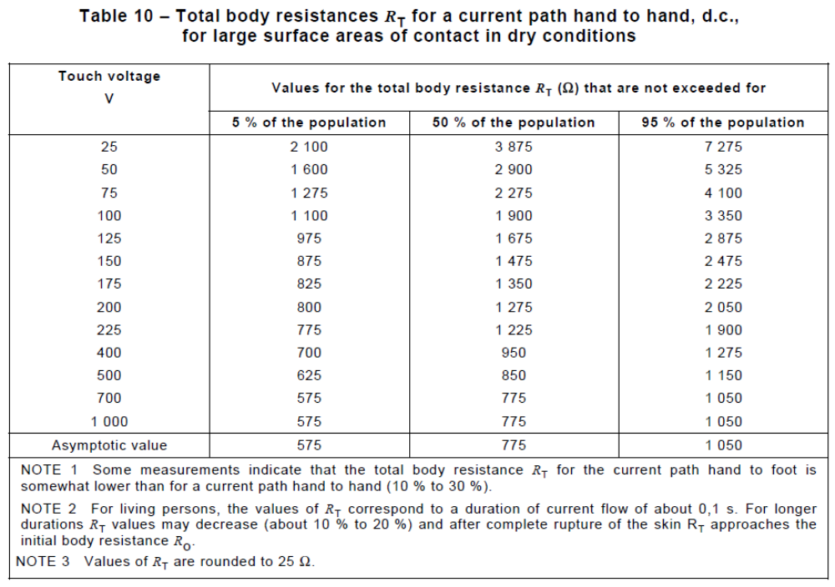
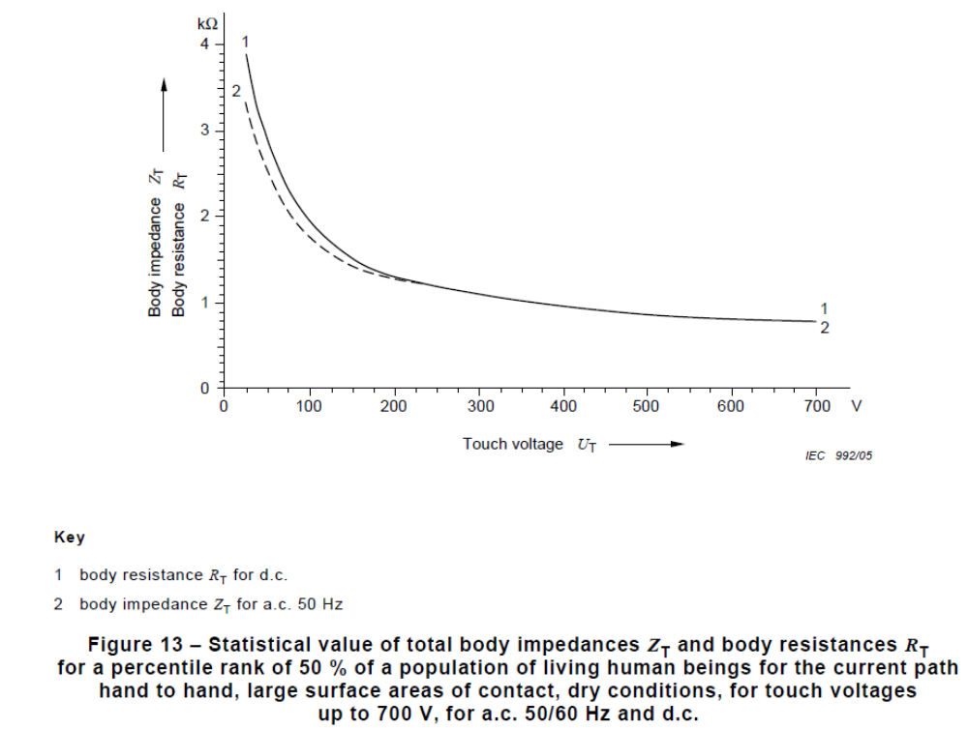

Efectos de la corriente alterna sinusoidal (valores rms a menos que se indique lo contrario) en el rango de 15 Hz a 100 Hz
En la Figura 20 se muestran ejemplos de corrientes táctiles y sus efectos.
Umbral de percepción: El umbral depende de varios parámetros, como el área del cuerpo en contacto con un electrodo (área de contacto), las condiciones de contacto (seco, húmedo, presión, temperatura), y también sobre las características fisiológicas del individuo.
Umbral de reacción: El umbral depende de varios parámetros, como el área del cuerpo en contacto con un electrodo (área de contacto), las condiciones de contacto (seco, húmedo, presión, temperatura), y también sobre las características fisiológicas del individuo.
Se asume un valor de 0,5 mA, independiente del tiempo, en esta especificación técnica para el umbral de reacción al tocar una superficie conductora.
Inmovilización: La inmovilización en este documento significa el efecto de la corriente eléctrica de tal manera que el cuerpo del ser humano influenciado (o parte del cuerpo) no puede moverse voluntariamente.
El efecto sobre los músculos puede resultar de la corriente que fluye a través de los músculos afectados o a través de los nervios asociados o la parte asociada del cerebro.
Los valores de corriente que causan la inmovilización dependen del volumen de los músculos, afectado, el tipo de nervio y las partes del cerebro afectadas por la corriente.
Umbral de soltar: El umbral de soltar depende de varios parámetros, como el área de contacto, la forma y tamaño de los electrodos y también sobre las características fisiológicas del individuo.
Se supone un valor de aproximadamente 10 mA para los varones adultos en esta especificación técnica. En esta norma técnica, un valor de aproximadamente 5 mA cubre a toda la población (para información adicional, ver Figura 23).
Umbral de fibrilación ventricular: El umbral de fibrilación ventricular depende de parámetros fisiológicos (anatomía del cuerpo, estado de la función cardíaca, etc.) así como en parámetros eléctricos (duración y vía de flujo de corriente, característica de corriente, etc.). Una descripción de la actividad cardíaca se da en figuras 17 y 18.
Con una corriente sinusoidal a.c. (50 Hz o 60 Hz), hay una disminución considerable en el umbral de fibrilación si el flujo de corriente se prolonga más allá de un ciclo cardíaco. Este efecto resulta del aumento de la falta de homogeneidad del estado excitador del corazón debido a la corriente inducida extra sístoles.
Para duraciones de choque inferiores a 0,1 s, puede producirse fibrilación para magnitudes de corriente superiores a 500 mA, y es probable que ocurra para magnitudes de corriente del orden de varios amperios, solo si el choque cae dentro del período vulnerable. Para choques de tales intensidades y duraciones de más de un ciclo cardíaco, puede ser causado un paro cardíaco reversible.
Para una duración del flujo de corriente mayor a un período cardíaco, la Figura 19 muestra una comparación
entre los umbrales de fibrilación ventricular de experimentos con animales y para seres humanos, calculados a partir de estadísticas de accidentes eléctricos.
Al adaptar los resultados de los experimentos con animales a los seres humanos, una curva empírica c1 (ver Figura 20) se estableció convencionalmente para una ruta de corriente de la mano izquierda a ambos pies, debajo de la cual la fibrilación es poco probable que ocurra. El alto nivel para cortos períodos de exposición entre 10 ms y 100 ms se eligieron como línea descendente de 500 mA a 400 mA. Sobre la base de información sobre accidentes eléctricos, se eligió el nivel inferior para duraciones superiores a 1 s como una línea descendente de 50 mA a 1 s a 40 mA para duraciones superiores a 3 s. Ambos niveles estaban conectados por curvas suaves.
Por evaluación estadística de experimentos con animales, la curva c2 y la curva c3 (ver Figura 20) se ha establecido definiendo una probabilidad de fibrilación de aproximadamente 5% y 50% respectivamente.
Las curvas c1, c2 y c3 se aplican para la ruta actual de la mano izquierda a ambos pies.
Otros efectos relacionados con las descargas eléctricas.
Otros efectos eléctricos como contracciones musculares, aumento de la presión arterial, alteraciones de la formación y conducción de impulsos cardíacos (incluyendo disturbios en la fibrilación auricular y el ritmo transitorio) pueden ocurrir. Tales efectos no son generalmente letales.
Con corrientes de varios amperios que duran más que segundos, quemaduras profundas y otras lesiones internas, pueden ocurrir. También se pueden ver quemaduras en la superficie.
Los accidentes de alto voltaje pueden no dar lugar a fibrilación ventricular, sino que dan otras formas de paro cardíaco. Esto se muestra en las estadísticas de accidentes y se confirma mediante experimentos con animales. Sin embargo, actualmente no hay datos suficientes para diferenciar la probabilidad de estas condiciones.
La fibrilación ventricular es fatal porque obstaculiza el flujo sanguíneo que transporta el oxígeno requerido. Los accidentes eléctricos que no involucran fibrilación ventricular también pueden ser fatales. También se afecta la respiración y esto puede evitar que la persona grite pidiendo ayuda. Estos mecanismos relacionados incluyen alteraciones funcionales del control respiratorio, parálisis de los músculos respiratorios, daño a las vías de activación neural para estos músculos y daño a mecanismo de control respiratorio dentro del tronco encefálico. Estos efectos, si son permanentes, conducen inevitablemente a la muerte. Si una persona se recupera de un efecto respiratorio reversible, la respiración artificial es obligatoria. No obstante, la persona aún puede morir. Si la corriente fluye a través de partes críticas como la médula espinal o el centro de control respiratorio, la muerte puede ocurrir. Estos efectos están bajo consideración y los umbrales aún no están definidos.
Los campos eléctricos de alta transmembrana pueden dañar las células, especialmente las células delgadas y largas, como células musculares esqueléticas. Esto no es un efecto térmico. Esto se ha observado por ejemplo con corrientes corporales de alta magnitud y corta duración (como el contacto momentáneo con alta tensión en líneas de distribución de energía). Un campo eléctrico alto a través de las membranas celulares puede inducir la formación de poros en las membranas. El efecto se llama electroporación. Los poros pueden ser estables y finalmente sellarse, o puede agrandarse, volverse inestable y posteriormente causar ruptura de las membranas celulares. El tejido se daña irreversiblemente. Puede ocurrir necrosis del tejido, que a menudo requiere amputación de las extremidades lesionadas. La electroporación no se limita a cualquier magnitud de corriente particular o cualquier ruta de corriente o duración del flujo.
Se deben considerar las lesiones no eléctricas relacionadas, como las lesiones traumáticas.
Efectos de la corriente sobre la piel.
La Figura 14 muestra la dependencia de los cambios de la piel humana con la densidad de corriente, i_{T} (mA / mm²) y duración del flujo de corriente.
Como referencia se pueden dar los siguientes valores:
• por debajo de 10 mA / mm², en general no se observan cambios en la piel. Para duraciones más largas del flujo de corriente (varios segundos) la piel debajo del electrodo puede ser de color blanco grisáceo con una superficie gruesa (zona 0);
• entre 10 mA / mm² y 20 mA / mm², se produce un enrojecimiento de la piel con una onda como hinchazón de color blanquecino a lo largo de los bordes del electrodo (zona 1);
• entre 20 mA / mm² y 50 mA / mm², se desarrolla un color parduzco debajo del electrodo extendiéndose hacia la piel. Para duraciones más largas del flujo de corriente (varias decenas de segundos) se observan marcas de corriente completas (ampollas) alrededor del electrodo (zona 2);
• por encima de 50 mA / mm², puede producirse carbonización de la piel (zona 3); con grandes áreas de contacto, las densidades de corriente pueden ser lo suficientemente bajas como para no causar alteraciones de la piel a pesar de las magnitudes fatales de la corriente.
Aplicación del factor de corriente cardíaca (F)
El factor de corriente cardíaca permite el cálculo de las corrientes Ih a través de rutas distintas a la de mano izquierda a los pies, que representan el mismo peligro de fibrilación ventricular que el correspondiente a Iref de la mano izquierda a los pies que se muestran en la Figura 20:
$$I_{h}=\frac{I_{ref}}{F}$$
dónde
Iref es la corriente del cuerpo para el camino de la mano izquierda a los pies dado en la Figura 20;
Ih es la corriente del cuerpo para los caminos dados en la Tabla 12;
F es el factor de corriente cardíaca dado en la Tabla 12.
NOTA: El factor de corriente cardíaca debe considerarse solo como una estimación aproximada del peligro relativo de las diversas trayectorias de corriente con respecto a la fibrilación ventricular. Para diferentes rutas de corriente, los siguientes factores de corriente cardíaca se dan en la Tabla 12.
